**ΦΥΛΛΟ ΕΡΓΑΣΙΑΣ**

***Περιγραφή της εργασίας***

Στο παρόν «Φύλλο Εργασίας», θα δούμε πώς μπορούμε να αλλάξουμε τη μορφοποίηση ενός κειμένου που μας δίνεται έτοιμο (βλ. Εικ. 1), στο κείμενο της Εικόνας 2:

Ο ΧΑΡΙ ΠΟΤΕΡ ΚΑΙ Η ΦΙΛΟΣΟΦΙΚΗ ΛΙΘΟΣ

ΤΖ. Κ. ΡΟΟΥΛΙΝΓΚ

ΜΙΑ «ΜΑΓΙΚΗ» ΙΣΤΟΡΙΑ!!! Ο Χάρι Πότερ είναι ένα αξιαγάπιτο μικρό αγόρι που η μοίρα του επιφυλάσει μία ζωή διαφορετική από των άλλων παιδιών της ηλικίας του. Χάνει τους γονείς του και αναγκάζεται να μείνει με το θείο, τη θεία του και τον κακομαθημένο ξάδελφό του. Καθώς τα χρόνια περνούν και ο Χάρι συνεχίζει να υπωφέρει κοντά στους συγγενείς του, λαβάνει μία επιστολή, με την οποία τον καλούν να παρουσιαστεί στη Σχολή Χόγκουαρτς, μία σχολή αλιώτικη από τις άλλες, σ’ έναν κόσμο αλλιώτικο. Έτσι, αρχίζουν οι περιπέτειες του μικρού Χάρι. Μαζί του, παρακολουθούμε κι εμείς μαθήματα ασυνήθιστα, διασκεδαστικά παιχνίδια, πολύτιμες σχέσεις φιλίας και αλληλοϋποστήριξης, καθώς ο Χάρι προσπαθεί να προστατέψει τον κόσμο από τον κοίνδυνο που τον απειλεί.

***Εικόνα 1.*** *Αρχικό κείμενο*

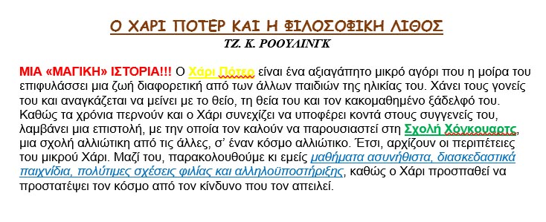

***Εικόνα 2.*** *Τελικό κείμενο, μετά τη μορφοποίηση*

**Οδηγίες**

1. Εφαρμόστε στον τίτλο τα παρακάτω:

**Γραμματοσειρά:** ComicSansMS

**Μέγεθος γραμματοσειράς:**  12

**Χρώμα γραμματοσειράς:** καφέ

**Έντονη** γραφή και **υπογράμμιση**

Στοίχιση **στο κέντρο**

1. Εφαρμόστε στο όνομα της συγγραφέα (2η σειρά) τα παρακάτω:

**Γραμματοσειρά:** Times New Roman

**Έντονη** και **πλάγια** γραφή

Στοίχιση **στο κέντρο**

1. Μετά το όνομα της συγγραφέα, αφήστε μία κενή γραμμή.
2. Εφαρμόστε στη φράση «ΜΙΑ «ΜΑΓΙΚΗ» ΙΣΤΟΡΙΑ!!!» έντονη γραφή. Αλλάξτε το χρώμα της σε κόκκινο.
3. Εφαρμόστε στη φράση «Χάρι Πότερ» (1η σειρά) έντονη γραφή, υπογράμμιση και κίτρινο χρώμα.
4. Εφαρμόστε στη φράση «Σχολή Χόγκουαρτς» έντονη γραφή, υπογράμμιση και πράσινο χρώμα.
5. Εφαρμόστε στη φράση «μαθήματα ασυνήθιστα … αλληλοϋποστήριξης», πλάγια γραφή, υπογράμμιση και μπλε χρώμα.
6. Κάντε ορθογραφικό έλεγχο στο κείμενό σας ώστε να εντοπίσετε και να διορθώσετε όποια ορθογραφικά λάθη υπάρχουν.
7. Αποθηκεύστε το αρχείο σας.